1. 概述

AS1000A加速度计是基于电容式MEMS的高性能加速度计，主要应用于地震、振动和惯性等领域。该系列加速度计采用高性能ASIC与MEMS传感器组成闭环系统，噪声、动态范围、非线性、重复性、温度漂移、抗冲击等性能优越，是目前行业内最具竞争优势的产品之一。
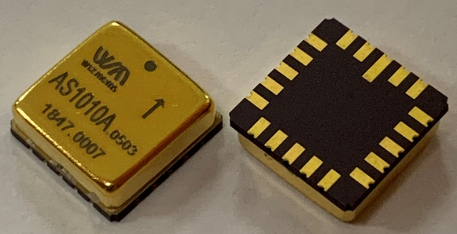

2. 产品特性

- 闭环结构电容式MEMS加速度计
- 输入电源电压：4.75V ~5.25V
- 量程：±2g / ±10g / ±15g /±30g
- 输出：差分输出/单端输出
- 自检测模式：19Hz
- 内建温度传感器
- 输入轴偏心度：10mrad
- 恶劣环境中的可靠性和ERR状态监测
- 振动可靠性：6.06g，随机振动
- 抗冲击：6000g，0.15ms
- 工作温度：-40℃ ~ +125℃
- 封装：LCC20（9.0mm*9.0mm）

参数 (典型值) | AS1002A | AS1010A | AS1015A | AS1030A | 单位
量程 | ±2 | ±10 | ±15 | ±30 | g
非线性度(满量程) | 0.1 | 0.1 | 0.1 | 0.1 | %
零位偏置 | ±8 | ±40 | ±50 | ±60 | mg
零偏稳定性(1s，1h，1σ) | 0.05 | 0.08 | 0.12 | 0.15 | mg
零偏重复性 | 0.15 | 0.15 | 0.15 | 0.15 | mg
零偏温度系数 | 0.1 | 0.1 | 0.1 | 0.1 | mg/℃
比例因子 | 1800 | 360 | 240 | 120 | mV/g
比例因子稳定性 | 50 | 50 | 50 | 50 | ppm
比例因子重复性 | 50 | 50 | 50 | 50 | ppm
比例因子温度系数 | 100 | 100 | 100 | 100 | ppm/℃
噪声谱密度(@100Hz) | 1.2 | 2.5 | 3.0 | 3.0 | μg/√Hz
频率响应(±5%带宽) | 100 | 60 | 60 | 60 | Hz
频率响应(-3dB带宽) | 1000 | 200 | 200 | 200 | Hz

3. 典型应用领域

- 地震监测
- 结构/楼宇监测
- 惯性导航工业和过程控制
- 平台稳定
- 工业和过程控制
- 能源探测

4．引脚描述
图1. AS1000A引脚排布图 ( 顶视 )

AS1000A加速度计采用标准LCC20陶瓷封装，图1为其引脚排布图，引脚定义描述见表1。

表1：AS1000A引脚定义描述
引脚编号 | 引脚名称 | 引脚特性 | 描述
1, 3, 4, 5, 6,  8, 9,10,19,20 | GND | 接地 | 电源地
2 | MODE | 数字输入 | 输出模式选择（低电平为差分输出模式，高电平为单端输出模式，缺省内部下拉）
7 | VCC | 电源 | 5V电源输入
11 | STEN | 数字输入 | 自检测使能输入，缺省内部下拉，高电平自检测有效
12 | RSTN | 数字输入 | 外部复位输入，缺省内部上拉，低电平复位有效
13 | PORN | 数字输出 | 上电复位输出，电源电压稳定时输出为高
14 | OUTP/V2P5 | 模拟输出 | 差分输出正/2.5V参考电压输出
15 | OUTN/OUTS | 模拟输出 | 差分输出负/单端输出
16 | TEMP | 模拟输出 | 温度传感器输出
17 | ERR | 数字输出 | 自检测输出或系统报错输出
18 | NC | -- | 无连接

5. 技术指标

5.1 AS1002A技术指标
测试条件：VCC =5V，T_{A}=25℃，差分输出，除非另有说明
 | 说明 |  | AS1002A |  |  | 单位
 |  |  | 最小值 | 典型值 | 最大值 | 单位
加速度传感器
量程 |  |  | - | ±2 | - | g
非线性度 | 全量程百分比，振动下 |  | - | 0.1 | 0.3 | %
频率响应 | ±5%带宽 |  | - | 100 | - | Hz
频率响应 | -3dB带宽 |  | - | 1000 | - | Hz
谐振频率 |  |  | - | 3.0 | - | kHz
分辨率 |  |  | - | 20 | - | μg
噪声 | 在带宽内[0.1Hz ~ 100Hz] |  | - | 15.8 | 23.5 | μgrms
噪声 | @0.1Hz |  | - | 8.0 | 12.0 | μg/√Hz
噪声 | @1Hz |  | - | 3.0 | 4.5 | μg/√Hz
噪声 | @10Hz |  | - | 1.5 | 2.2 | μg/√Hz
噪声 | @100Hz |  | - | 1.2 | 1.8 | μg/√Hz
偏置
零位校准 |  |  | -8 | - | +8 | mg
温度系数 |  |  | -0.3 | - | +0.3 | mg/℃
稳定性 | 1小时，1秒平滑，1σ |  | - | 0.05 | 0.12 | mg
重复性 |  |  | - | 0.15 | 0.40 | mg
比例因子
比例因子 |  | 1782 |  | 1800 | 1818 | mV/g
温度系数 |  | - |  | 100 | 120 | ppm/℃
稳定性 | 1σ | - |  | 50 | 120 | ppm
重复性 |  | - |  | 50 | 120 | ppm
交叉耦合
输入轴偏心度(Kp, Ko) |  | - |  | 10 | - | mrad
技术指标(接续)
参数 | 说明 | AS1002A |  |  | 单位
参数 | 说明 | 最小值 | 典型值 | 最大值 | 单位
温度传感器
输出电压@25℃ |  | - | 2.47 | - | V
灵敏度 |  | - | 8.3 | - | mV/℃
输出电流负载 |  | - | - | 20 | μA
输出电容负载 |  | - | - | 30 | pF
复位
RSTN输入阈值电压 | 低电平有效 | - | - | 0.2 | VCC
供电（VCC）
输入电压 |  | 4.75 | 5 | 5.25 | V
运行电流消耗 |  | - | 5.4 | - | mA
启动时间 | 上电或RSTN拉高后 | - | 10 | - | ms
加速度传感器输出
输出电压 |  | 0.5 | - | 4.5 | V
差分输出 | 满量程差分输出 | - | ±3.6 | - | V
共模电压 |  | - | 2.5 | - | V
电阻负载 |  | 10 | - | - | kΩ
电容负载 |  | - | - | 30 | pF

5.2 AS1010A技术指标
测试条件：VCC =5V，T_{A}=25℃，差分输出，除非另有说明
 | 说明 |  | AS1010A |  |  | 单位
 |  |  | 最小值 | 典型值 | 最大值 | 单位
加速度传感器
量程 |  |  | - | ±10 | - | g
非线性度 | 全量程百分比，振动下 |  | - | 0.1 | 0.3 | %
频率响应 | ±5%带宽 |  | - | 60 | - | Hz
频率响应 | -3dB带宽 |  | - | 200 | - | Hz
谐振频率 |  |  | - | 6.0 | - | kHz
分辨率 |  |  | - | 100 | - | μg
噪声谱密度 | 在带宽内[0.1Hz ~ 100Hz] |  | - | 31.8 | 47.7 | μgrms
噪声谱密度 | @0.1Hz |  | - | 15 | 22.0 | μg/√Hz
噪声谱密度 | @1Hz |  | - | 6.0 | 9.0 | μg/√Hz
噪声谱密度 | @10Hz |  | - | 3.0 | 4.5 | μg/√Hz
噪声谱密度 | @100Hz |  | - | 2.5 | 3.8 | μg/√Hz
偏置
零位校准 |  |  | -40 | - | +40 | mg
温度系数 |  |  | -0.3 | - | +0.3 | mg/℃
稳定性 | 1小时，1秒平滑，1σ |  | - | 0.08 | 0.12 | mg
重复性 |  |  | - | 0.15 | 0.40 | mg
比例因子
比例因子 |  | 356.4 |  | 360.0 | 363.6 | mV/g
温度系数 |  | - |  | 100 | 120 | ppm/℃
稳定性 | 1σ | - |  | 50 | 120 | ppm
重复性 |  | - |  | 50 | 120 | ppm
交叉耦合
输入轴偏心度(Kp, Ko) |  | - |  | 10 | - | mrad

技术指标(接续)
参数 | 说明 | AS1010A |  |  | 单位
参数 | 说明 | 最小值 | 典型值 | 最大值 | 单位
温度传感器
输出电压@25℃ |  | - | 2.47 | - | V
灵敏度 |  | - | 8.3 | - | mV/℃
输出电流负载 |  | - | - | 20 | μA
输出电容负载 |  | - | - | 30 | pF
复位
RSTN输入阈值电压 | 低电平有效 | - | - | 0.2 | VCC
供电（VCC）
输入电压 |  | 4.75 | 5 | 5.25 | V
运行电流消耗 |  | - | 5.4 | - | mA
启动时间 | 上电或RSTN拉高后 | - | 10 | - | ms
加速度传感器输出
输出电压 |  | 0.5 | - | 4.5 | V
差分输出 | 满量程差分输出 | - | ±3.6 | - | V
共模电压 |  | - | 2.5 | - | V
电阻负载 |  | 10 | - | - | kΩ
电容负载 |  | - | - | 30 | pF

5.3 AS1015A技术指标
测试条件：VCC =5V，T_{A}=25℃，差分输出，除非另有说明
 | 说明 |  | AS1030A |  |  | 单位
 |  |  | 最小值 | 典型值 | 最大值 | 单位
加速度传感器
量程 |  |  | - | ±15 | - | g
非线性度 | 全量程百分比，振动下 |  | - | 0.1 | 0.3 | %
频率响应 | ±5%带宽 |  | - | 60 | - | Hz
频率响应 | -3dB带宽 |  | - | 200 | - | Hz
谐振频率 |  |  | - | 6.0 | - | kHz
分辨率 |  |  | - | 200 | - | μg
噪声谱密度 | 在带宽内[0.1Hz ~ 100Hz] |  | - | 46.8 | 70.4 | μgrms
噪声谱密度 | @0.1Hz |  | - | 25.0 | 38.0 | μg/√Hz
噪声谱密度 | @1Hz |  | - | 12.0 | 18.0 | μg/√Hz
噪声谱密度 | @10Hz |  | - | 4.0 | 6.0 | μg/√Hz
噪声谱密度 | @100Hz |  | - | 3.0 | 4.5 | μg/√Hz
偏置
零位校准 |  |  | -50 | - | +50 | mg
温度系数 |  |  | -0.1 | - | +0.1 | mg/℃
稳定性 | 1小时，1秒平滑，1σ |  | - | 0.12 | 0.15 | mg
重复性 |  |  | - | 0.15 | 0.40 | mg
比例因子
比例因子 |  | 237.6 |  | 240.0 | 242.4 | mV/g
温度系数 |  | - |  | 100 | 120 | ppm/℃
稳定性 | 1σ | - |  | 50 | 120 | ppm
重复性 |  | - |  | 50 | 120 | ppm
交叉耦合
输入轴偏心度(Kp, Ko) |  | - |  | 10 | - | mrad

技术指标(接续)
参数 | 说明 | AS1030A |  |  | 单位
参数 | 说明 | 最小值 | 典型值 | 最大值 | 单位
温度传感器
输出电压@25℃ |  | - | 2.47 | - | V
灵敏度 |  | - | 8.3 | - | mV/℃
输出电流负载 |  | - | - | 20 | μA
输出电容负载 |  | - | - | 30 | pF
复位
RSTN输入阈值电压 | 低电平有效 | - | - | 0.2 | VCC
供电（VCC）
输入电压 |  | 4.75 | 5 | 5.25 | V
运行电流消耗 |  | - | 5.4 | - | mA
启动时间 | 上电或RSTN拉高后 | - | 10 | - | ms
加速度传感器输出
输出电压 |  | 0.5 | - | 4.5 | V
差分输出 | 满量程差分输出 | - | ±3.6 | - | V
共模电压 |  | - | 2.5 | - | V
电阻负载 |  | 10 | - | - | kΩ
电容负载 |  | - | - | 30 | pF

5.4 AS1030A技术指标
测试条件：VCC =5V，T_{A}=25℃，差分输出，除非另有说明
 | 说明 |  | AS1030A |  |  | 单位
 |  |  | 最小值 | 典型值 | 最大值 | 单位
加速度传感器
量程 |  |  | - | ±30 | - | g
非线性度 | 全量程百分比，振动下 |  | - | 0.1 | 0.3 | %
频率响应 | ±5%带宽 |  | - | 60 | - | Hz
频率响应 | -3dB带宽 |  | - | 200 | - | Hz
谐振频率 |  |  | - | 6.0 | - | kHz
分辨率 |  |  | - | 200 | - | μg
噪声谱密度 | 在带宽内[0.1Hz ~ 100Hz] |  | - | 46.8 | 70.4 | μgrms
噪声谱密度 | @0.1Hz |  | - | 25.0 | 38.0 | μg/√Hz
噪声谱密度 | @1Hz |  | - | 12.0 | 18.0 | μg/√Hz
噪声谱密度 | @10Hz |  | - | 4.0 | 6.0 | μg/√Hz
噪声谱密度 | @100Hz |  | - | 3.0 | 4.5 | μg/√Hz
偏置
零位校准 |  |  | -60 | - | +60 | mg
温度系数 |  |  | -0.3 | - | +0.3 | mg/℃
稳定性 | 1小时，1秒平滑，1σ |  | - | 0.10 | 0.12 | mg
重复性 |  |  | - | 0.15 | 0.40 | mg
比例因子
比例因子 |  | 118.8 |  | 120.0 | 121.2 | mV/g
温度系数 |  | - |  | 100 | 120 | ppm/℃
稳定性 | 1σ | - |  | 50 | 120 | ppm
重复性 |  | - |  | 50 | 120 | ppm
交叉耦合
输入轴偏心度(Kp, Ko) |  | - |  | 10 | - | mrad
技术指标(接续)
参数 | 说明 | AS1030A |  |  | 单位
参数 | 说明 | 最小值 | 典型值 | 最大值 | 单位
温度传感器
输出电压@25℃ |  | - | 2.47 | - | V
灵敏度 |  | - | 8.3 | - | mV/℃
输出电流负载 |  | - | - | 20 | μA
输出电容负载 |  | - | - | 30 | pF
复位
RSTN输入阈值电压 | 低电平有效 | - | - | 0.2 | VCC
供电（VCC）
输入电压 |  | 4.75 | 5 | 5.25 | V
运行电流消耗 |  | - | 5.4 | - | mA
启动时间 | 上电或RSTN拉高后 | - | 10 | - | ms
加速度传感器输出
输出电压 |  | 0.5 | - | 4.5 | V
差分输出 | 满量程差分输出 | - | ±3.6 | - | V
共模电压 |  | - | 2.5 | - | V
电阻负载 |  | 10 | - | - | kΩ
电容负载 |  | - | - | 30 | pF

6. 绝对最大额定参数
这只是额定最大值，不表示在这些条件下或者在任何其它超出本技术规范操作章节中所示规格的条件下，器件能够正常工作。长期在绝对最大额定值条件下工作会影响器件的可靠性。

参数 | 注释 | 最小值 | 最大值 | 单位
电源电压 |  | -0.3 | 5.8 | V
各引脚电压 |  | -0.3 | VCC+0.3 | V
工作温度 |  | -40 | +125 | ℃
存储温度 |  | -55 | +150 | ℃
振动特性 | AS1002A  带电，随机 [20, 2000Hz]，X、Y、Z轴各15mins | - | 6.06 | grms
振动特性 | AS1010A / AS1015A /AS1030A  带电，随机 [20, 2000Hz]，X、Y、Z轴各15mins | - | 20 | grms
抗冲击 | 3次/轴，0.15ms半正弦波，±X、±Y、±Z轴 | - | 6000 | g
抗冲击 | 3次/轴，带电，0.5ms半正弦波，±X、±Y、±Z轴 | - | 1500 | g
ESD等级 | HBM模式 | -2 | 2 | kV

7. 自检测功能描述
AS1000A加速度计具有自检测功能。自检时，第11引脚STEN拉高至5V即可。自检测模式下，若加速度计正常工作，则自检测输出引脚ERR及传感器件差分输出OUTP和OUTN将输出19Hz左右的周期性方波，如图2所示。其他模式下，自检测输出引脚ERR均为低电平。
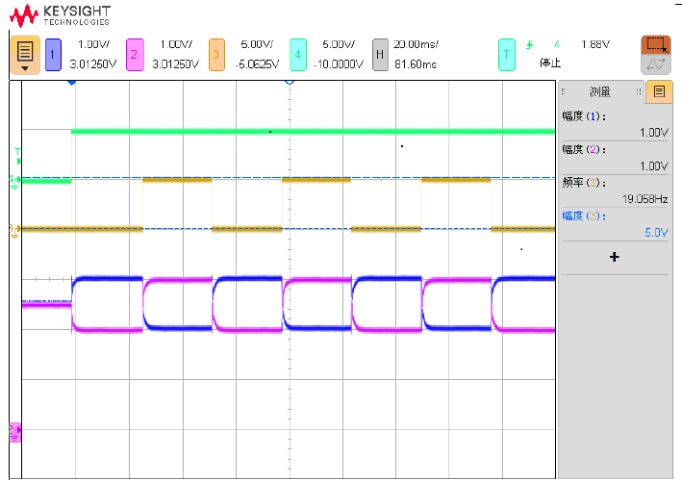
通道1：OUTP，通道2：OUTN，通道3：ERR，通道4：STEN
图2. 自检测输出端口波形曲线

8. 系统报错功能描述
AS1000A加速度计具有报错功能。当工作时出现过载，供电电压低于4.65V以及在复位时，芯片ERR引脚输出拉高，表示系统输出有误。图3为系统报错功能示意图。
图3. 系统报错功能示意图

9. 复位功能描述
AS1000A加速度计具有复位功能。复位时，第12引脚RSTN拉低即可。复位模式下，加速度计输出 (OUTP，OUTN)差模为零，共模为2.5V。复位取消后，加速度计输出经过4ms时间达到稳定工作状态。图3为复位模式下的输出波形图（图中加速度计处于1g状态）。
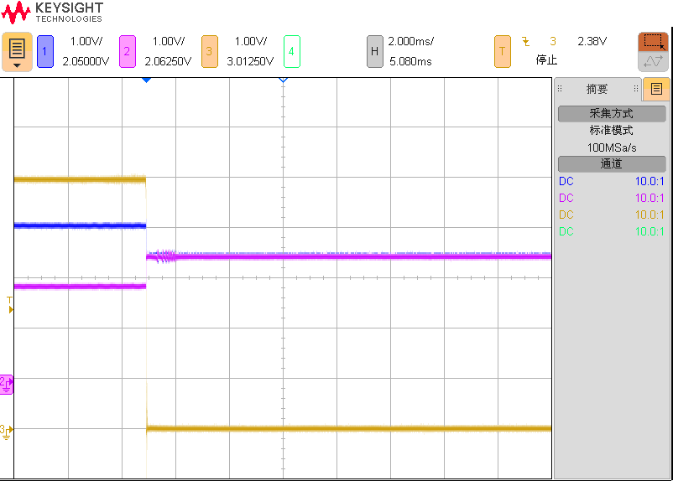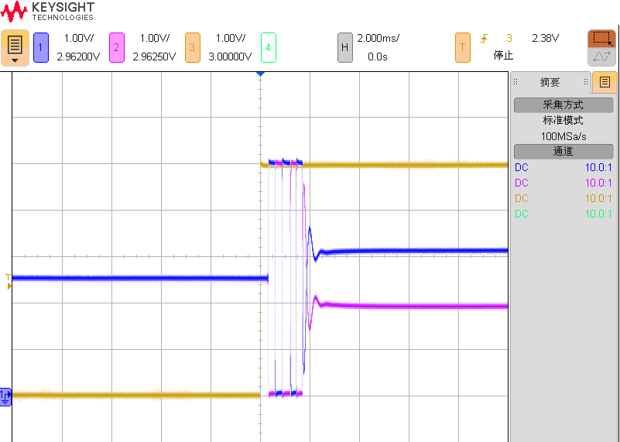
通道1：OUTP，通道2：OUTN，通道3：RSTN
图4. 复位拉低、拉高时输出波形曲线

10. 推荐应用电路
为了使AS1000A加速度计工作在最优状态下，建议采用差分输出，应用电路如图5所示。
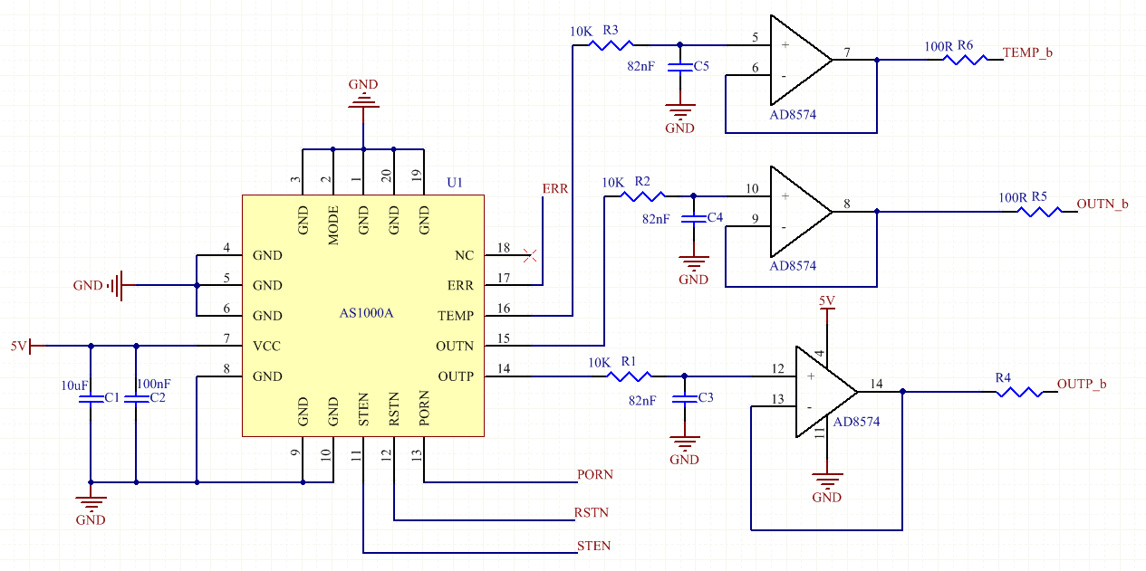
图5. AS1000A加速度计推荐应用电路

11. 推荐焊接方式

AS1000A为一款高精度MEMS加速度计，为了保证良好的工作性能和可靠性，焊接时一定要注意：将器件放置平稳，不要震动，确保每个引脚都要均匀的焊接，保证器件平行于应用电路板，且整个器件受力要均匀。
AS1000A推荐使用锡/铅（Sn/Pb）焊接，也可以使用熔点低的无铅（Pb-Free）焊料（熔点不超过220℃）焊接。

推荐的回流曲线设置如下：
- 预热区——温度：常温—145℃，升温速度：1-2℃/秒；
- 活性区——温度：145—165℃，保温时间：100秒；
- 回流区——峰值温度：220℃，回流时间：45秒；
- 冷却区——温度：220℃—常温，冷却速度：开炉膛自然降温。

实际使用时，根据所选的焊接材料适当调整以上参数（峰值温度不超过220℃）。
维修、生产过程中禁止直接夹取、碰撞合金帽，异常操作或可导致合金帽脱落！

12. 操作注意事项

AS1000A加速度计采用密封的陶瓷管壳封装，可保护传感器不受外界环境影响。但是，不恰当的操作会对封装气密性有影响，因为陶瓷封装的材料是氧化铝，比较脆。不恰当的操作还会对MEMS加速度计造成不可见的内部损害，甚至导致电气故障或者可靠性问题。所以要小心处理此器件，避免此器件掉在坚硬的物体表面上，以防损坏。

此器件是ESD敏感器件。所以在此产品的制造、测试、封装、包装及操作过程中必须采用适当的防静电措施。推荐以下使用指南：
在ESD可控的环境下使用本产品；
将此产品存放在有ESD保护的环境中，比如放在ESD安全的托盘里或者防静电袋中；
操作本产品时需要佩戴防静电手腕带和防静电手套。

ESD警告
 | 遇到高能量ESD时，器件可能会损坏。因此，应当采取适当的ESD防范措施，  以避免器件性能下降或功能损失。

13.订购信息
AS1 |  | -XXXA |  |  |  |  |  | 说明
量程范围：
002A = ±2g
 |  |  |  |  |  |  |  | 010A= ±10g
 |  |  |  |  |  |  |  | 015A= ±15g
 |  |  |  |  |  |  |  | 030A = ±30g
产品编号：
AS1000A：产品编号

订购编号（举例） | 型号说明 | 封装说明
AS1002A | ±2g | LCC20

14.顶层标号说明

15. 外形尺寸
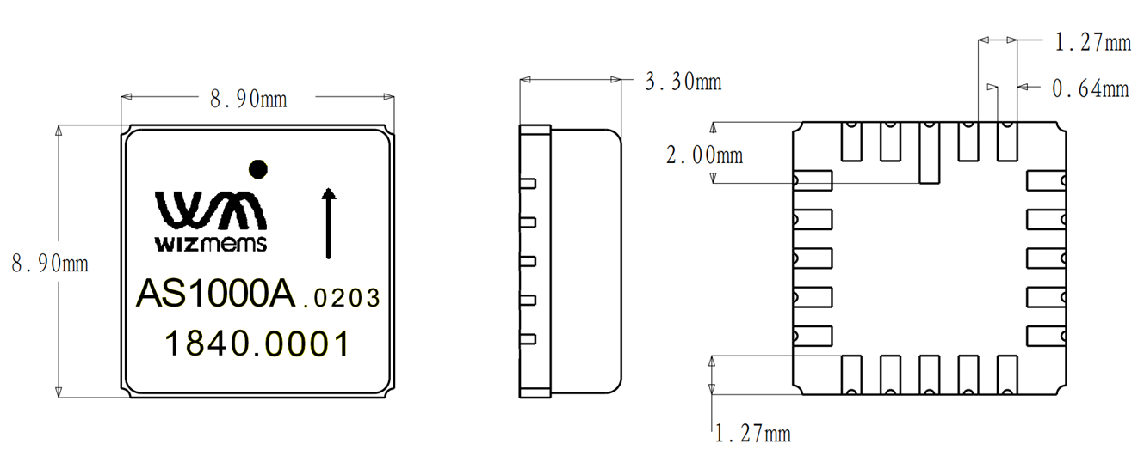
图6. AS1000A封装（LCC20）外形尺寸图
封装尺寸如下表所示:
参数 | 说明 | 最小值 | 平均值 | 最大值 | 单位
引脚加工 | 镀金 | 0.5 | - | - | μm
引脚加工 | 镀镍 | 2 | - | - | μm
引脚加工 | 钨 | 16 | - | - | μm
重量 |  | 0.63 | 0.639 | 0.645 | grams
尺寸 | X | 8.95 | 9 | 9.07 | mm
尺寸 | Y | 8.92 | 9.01 | 9.1 | mm
尺寸 | Z | 3.1 | 3.22 | 3.3 | mm
封装 | LCC基板+金属帽，20引脚
轴对准参考平面 | 使用LCC基板底部作为轴对准参考平面，不可用金属盖表面作为轴对准参考平面

16．修订记录
修订 | 日期 | 说明
V0.4 | 2025年12月 | 参数优化
V0.3 | 2025年2月 | 参数优化
V0.2 | 2019年2月 | 参数优化
V0.1 | 2018年9月 | 发布版本
V0.02 | 2018年5月 | 参数优化
V0.01 | 2018年5月 | 初始版本

